阿布扎比租房指导书

候选解决方案
阿布扎比是比较发达的城市，要解决住宿问题，可选择的方案比较多，请大家根据自己的需要进行选择。

商业模式上分

酒店
优点：灵活、资金要求低、不要求有EID、有配套设施和服务，比如清洁、健身设备等。
缺点：不方便做饭洗衣，价格较高。

酒店式公寓
优点：有配套设施和服务，比如清洁、健身设备等。可做饭洗衣，
缺点：要求有EID、价格较高。

转租房（二房东）
优点：比较灵活、付款条款、配套设施等都可以跟房东协商，资金要求低、不要求有EID。
缺点：价格可能较高。另外需要注意不要一次性交太多房费，以防房东卷款逃跑。大部分是按间出租的，需要注意安全。

房东租房
优点：签正规租房合同，有法律保障、性价比较高。
缺点：一次性资金投入大（租金、押金、家具）、要求有EID、家具家电水电煤等都需要自己操心。

单身公寓
优点：是有法律保障、性价比较高、家具家电水电煤等都不需要自己操心。
缺点：空间非常狭小、要求有EID。

从房型上分：

别墅（Vila/House）
别墅卧室数量从三间到十几间不等。如果多人合租，人均价格较低，可以共享的设施比较多，草坪、泳池等。人多热闹不寂寞。缺点是可能过于热闹。相较于高层建筑，别墅有较多蚊蝇。

普通公寓（Flat/Apartment）
跟国内的小区单元房类似。几个合得来的人合租一套三房或两房的公寓比较合适。带家属的人一般也会选择这种房型。

独套公寓（Studio/Loft）
适合喜欢清静的人或者小两口。

单间（Room）
跟国内的单间一样，向二房东租一个单间。阿联酋公寓普遍洗手间数量与卧室相同或比卧室多一个，所以即使是合租，也可享受独立卫生间。

床位（Bed）
跟国内类似，你也可以只租一个床位。一般只有印巴菲会选择。

各种方案的比较
方案 | 单套月租金(AED) | 入住人数 | 人均租金(AED) | 水电网其他费用人均 | 家具 | 交通 | 工作签证 | 注释
Novotel酒店 | 6000 | 2 | 3000 | 0 | 有 | 打车到Reem岛约15分钟 | 不需要 | 两人一间
adajio公寓式酒店 | 28000 | 3 | 9333 | 0 | 有 | 打车到Reem岛约15分钟 | 不需要 | 每人一间
Century Hotel Apartment | 11000 | 3 | 3700 | 0 | 有 | 打车到Reem岛约5分钟 | 不需要 | 每人一间
Al Bustan公寓 | 9583 | 3 | 3194 | 300 | 无 | 打车到Reem岛约15分钟 | 需要 | 每人一间，暂时无空房
Al Zahraa公寓 | 5417 | 2 | 2708 | 300 | 无 | 打车到Reem岛约15分钟 | 需要 | 每人一间
airport St.附近公寓 | 5417 | 2 | 2708 | 300 | 无 | 打车到Reem岛约15分钟 | 需要 | 每人一间
Villa | 15000 | 7 | 2143 | 300 | 无 | 打车到Reem岛约15分钟 | 需要1个 | 每人一间
Reem Village | 1600 | 2 | 800 | 150 | 有 | 15分钟步行 | 需要 | 上下铺，可住一到两人
Sun/Sky/Gate/Arc Tower | 5000 | 2 | 1500 | 300 | 无 | 20分钟步行 | 需要 | 一室一厅
Marinabay One | 9000 | 4 | 1800 | 300 | 无 | 30分钟步行 | 需要1个 | 三房两厅加保姆间
Khalifa Complex | 9000 | 6 | 1500 | 150 | 无 | 12元出租车 | 需要1个 | 6房两厅加保姆间复式
温超附近公寓 | 3750 | 一家 |  | 1000 | 无 | 15元出租车 | 需要 | 两室一厅

从区域上分：

Reem岛
Reem岛定位于国际顶级金融科技开发区。岛上的房子均为2015年以后竣工，房龄较新、档次较高、配套完善、环境优雅。拥有地下停车场健身房、游泳池、球类场地、儿童娱乐室、桑拿按摩等多种设施。这里可以选择单身公寓Reem Village、普通公寓、Townhouse和Villa。典型的公寓租金为Studio6万、一室7万、两107万、三室10万。Al Dar开发的楼盘Sky Tower、Sun Tower、Gate Tower等较贵，其他的楼盘较便宜。新楼盘较贵，旧楼盘较便宜。高楼层较贵、低楼层较便宜。Reem岛上的房子多数能或多或少的看到海景。

Reem附近的阿布扎比市区
阿布扎比主岛上的公寓多为上个世纪建造，类似于国内的小区房，一般没有配套设施，价格低廉。典型的公寓租金为一室5万、两室7万、三室8万。阿布扎比Mall对面的Khalifa Complex公寓建筑密度较高，价格低廉。

其他地区
由于阿布扎比二手车价低、开车费用较低，居民普遍拥有车辆。高速公路沿线开发了Zayed、Khalifa、Masdar等若干新区，住在这些地区也能在半小时左右到达公司。
Al Rahah Beach住宅区， 离Yas娱乐区较近，有专属海滩。
Al Reef住宅区，离机场较近，地处内陆。
阿布扎比的公交车票价便宜，准时但是车隔较长。如果有意乘坐公交车，可下载Darbi App。公交车线路图在这里https://dot.gov.abudhabi/ckfinder/userfiles/files/BSIP%202018%20Q4%20AD%20City%20Bus%20Network%20Map%2020181225(1).pdf
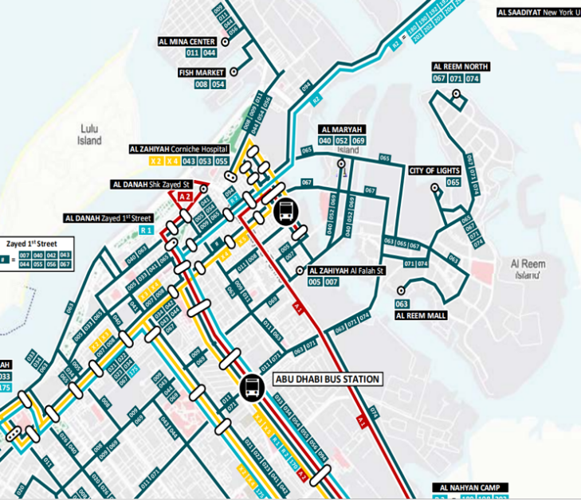

租房步骤

第1步
阿布扎比居民绝大多数是上班族，因此普遍依赖房产中介帮助完成租房全流程。但其实也可以自行操作完成。
对于没有经验的人需要尽早开始收集资料、选在地区、房型，然后看房、了解行情，并修正你的预期。开始正式寻找房产的最佳时间是搬家前一个月，拖得时间太久可能房屋情况会发生变化。
寻找房源：1.注册经纪人或中介。2.网站、App，如bayut，dubizzle， propertyfinder等。你可以根据您的需求，如卧室数、位置、价格、家具/不带家具等来对可选房屋进行筛选。在网站上发布房屋出租讯息的户主（或房屋中介）通常会在房屋介绍中声明以下几点：
- 租金（年租金或者月租金），有没有额外的费用？比如物业费、水电费、空调费、网络费等。
- 分几次付款（几张支票cheques）
- 保证金（通常是租金的5%）
- 房屋内是否配备家具
- 什么时候可以去看房
- 从什么时候开始可以租
- 其他房屋附加配件和租房要求

第2步
选出符合要求的几家公寓，然后和出租讯息里留下的联系人一一联系。最好提前制定计划，选好你要租的房的大概地理区域。通常情况下，房东都希望住户能尽快入住。

第3步
去看房。和房东约好时间之后就可以去看房了，看房的时候注意检查房屋细节，建议用相机记录下房间情况，以免看完回忆不起来细节。
看房的时候注意以下几点：
- 房屋设施是否好用，如上下水是否通畅、门窗是否开合正常。
- 注意房屋和公交车站之间的距离；去你工作的地方是否方便；
- 周边商业设施是否齐全方面；
- 房屋配套设施，如游泳池健身房；停车设施；
- 房屋安全安保系统是否完善；
- 噪音情况；
- 可以的话与那里的其他住户交流一下，了解他们住在这里有没有什么困扰；
- 了解房屋性质，是房东出租还是二房东转租，跟房东签合同还是跟代理签。

第4步
确定住房。如果你已经选定房子，可以最后和房东议一下价。最常见的就是通过付款次数，如果你能一次多付几个月的房租，房东常常会给你一些折扣。但如果是二房东或者手续不完备的房子，尽量不要多付，以免房款两空。

第5步
让房东留房。如果你一时半会还没办法搬进去但是想让房东把房屋留给你，那你就需要缴纳一个可退还的保证金，一般是租金的5%。一般是以现金或支票的形式交给代理人，并确保你拿到收据了。如果你取消交易，这个钱就会转交给房东。
同时，代理人可能还需要你的以下证明文件：
- 护照
- EID
- 居留签证复印件（如果签证正在办理则需要你担保人/公司开具证明）

第6步
起草合同。代理人将提供租赁契约，其中包括所有相关的租赁信息（包括经双方商定的任何特殊条件）。仔细阅读，如果有异议，提出修改。比如你想对房间进行某些改造或在墙上钉钉子画画等，一定要在合同中提出来。该合同必须符合阿联酋租赁法律。

第7步
签订合同。当你对合同条款没有异议，你就可以签署合同了，并同时交付押金和代理佣金。别忘了所有的付款都要发票，并且有合同支持、收款人名称正确。然后代理人会把合同交给房东签字并把钱转交给房东，并签字确认收据。房东那边会留一份租房合同，另一份留给房客。拿到你的钥匙和门禁卡，并有可能会被要求签署收据，表示你从房东那拿到了几把钥匙，几张门禁卡，几个停车位等。

第8步
合同注册。一旦您支付支票，房东将生成一个“Tawtheeq”-这是正式的市政合同，将在阿布扎比市政局登记您的租约。这个步骤需要房东或中介来操作，房客只需在线签署即可。如果您想在这里为您的家庭成员办理家属签证，您需要Tawtheeq合同和ADDC账户。
- Reem岛的管理机构为ADGM、主岛的管理机构为ADM

第9步
启动水电连接流程。中介或房东会将水和电转移到你的名字下。你会收到一个交押金的短信，内有付款链接。以后每个月的账单都可以在线缴纳或自动从银行卡扣减。

第10步
买家具。大部分出租的房屋是没有家具的，这点跟国内有很大的不同。少部分带家具的房子租金较高。一般居民住宅比较多的地方都有家具店，大家可以自行购买，丰俭由人。上述网站也有二手家具出售，但不建议大家选择，以防传染各种寄生虫。

第11步
搬家。一些大楼需要房客提供NOC（不反对函）才能搬入。你可能需要以下文件：租客的护照和签证复印件、租赁合同复印件。
有的大楼可能会有奇怪的规定比如不能在周五搬家、不能晚上8点后搬家、必须预约使用货运电梯..等.搬家之前一定要确定好这些信息。

租房时注意以下5个隐形成本：
- 代理费：一般是第一年租金的5%，可以议价。
- Tawtheeq注册费：100AED
- Tawtheeq市政费：年租金的5%，随ADDC每月账单收取。
- 保证金：通常是一个月的租金，退租后会归还，但会扣除清扫费、损坏赔偿费等。机构通常会返还，个人出租经常借故不给。
- 冷水费：绝大多数房子的空调是使用市政集中供冷的冷水。需要咨询物业向对口的供冷公司单独开户。
- 燃气费：找TAQA开户
- 提前搬出并清洁粉刷：通常合同要求租客原样返还房屋，所以需要提前搬出并清洁粉刷。

在签署合同时需注意以下事项：
1.确保你的房地产代理商已经在政府注册，确保该代理公司合法。
2.直接写支票给你的房东。交钱之前要一份你房东的护照和房子Title Deed复印件。
3.让代理人确保房东支付物业服务费，如果可能的话，写出来留作证明。
4.让代理人确定没有其他额外潜在支出，如果有，他们需要支付。
5.如果房屋有些问题需要维修，确保在你搬进去之前他们能解决哪些问题，违约责任。
6.知道有几个车位，很多房屋只有一个。如果有公用停车位，询问好使用规则。
7.了解即将入住的大楼。通常情况下有些地方需要刷门禁卡才能进去。
8.如果你的房屋里面乱七八糟的，在搬进去之前让代理人或房东把房子清理干净。
9.如果在你入住的时候你就发现你的房屋有些问题，拍照作为证据，并告诉你的房东和代理人。证明那些问题在你住进去之前就存在，而不是你造成的。
10.签署租赁合同后，提交政府注册。

其他
正规租房需要有EID。由于EID办理时间不可控，有可能需要租二房东的房子过渡一下。有很多租房群，可以找老员工帮忙加入群。

版本控制表
版本 | 日期 | 制作人 | 内容 | 注释
1.0 | 20191005 | Cong Qing | 综合各种来源信息而成，未必完全正确。
1.2 | 20191107 | Cong Qing | 综合文档内容。
1.3 | 20200216 | Cong Qing | 增加village和marinabay one案例
1.4 | 20200423 | Cong Qing | 修正错误
1.5 | 20210921 | Cong Qing | Delete logo
1.6 | 20211030 | Qing Cong | 较大的删改
1.7 | 20220905 | Xiaoyu Cheng | 更新文档格式，更新了部分内容
1.8 | 20230816 | Xiaoyu Cheng | 更新了一些细节
1.9 | 20240227 | Xiaoyu/Qing | 更新了一些细节
2.0 | 20251105 | Qing | 更新了价格等

